REPORT SU ATTIVITA’ SVOLTE NEI CONFRONTI DEI PROFUGHI UCRAINI
(Aggiornamento al 27 marzo 2022)

Al 27 marzo sono 3.197 i profughi ucraini arrivati sul territorio dell’Azienda USL di Bologna a cui è stata rilasciata la tessera codice STP (straniero temporaneamente presente), di cui 2.297 donne e 1.511 minori. Risultano ulteriori 680 soggetti sottoposti a test di screening e/o vaccinazioni ma sprovvisti di codice STP. Sono quindi 3.877 i profughi transitati sul territorio dell’Azienda USL di Bologna, soprattutto donne e bambini.

Tabella 1. Caratteristiche demografiche
 | n | %
Genere*
Maschi | 894 | 28,02
Femmine | 2.297 | 71,98
Età
Minorenni (<18 anni) | 1.801 | 46,45
Maggiorenni (≥18 anni) | 2.076 | 53,55
Classe di età
0-5 anni | 574 | 14,81
6-10 anni | 523 | 13,49
11-16 anni | 608 | 15,68
17-19 anni | 189 | 4,87
20-44 anni | 1.384 | 35,70
45-64 anni | 419 | 10,81
65-84 anni | 173 | 4,46
85 anni e più | 7 | 0,18
Totale | 3.877
*informazione non disponibile per tutti

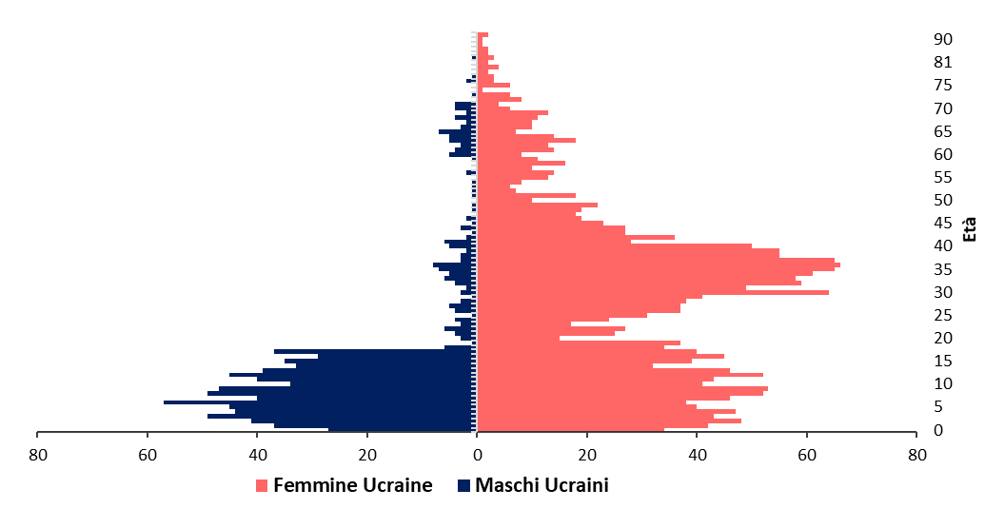
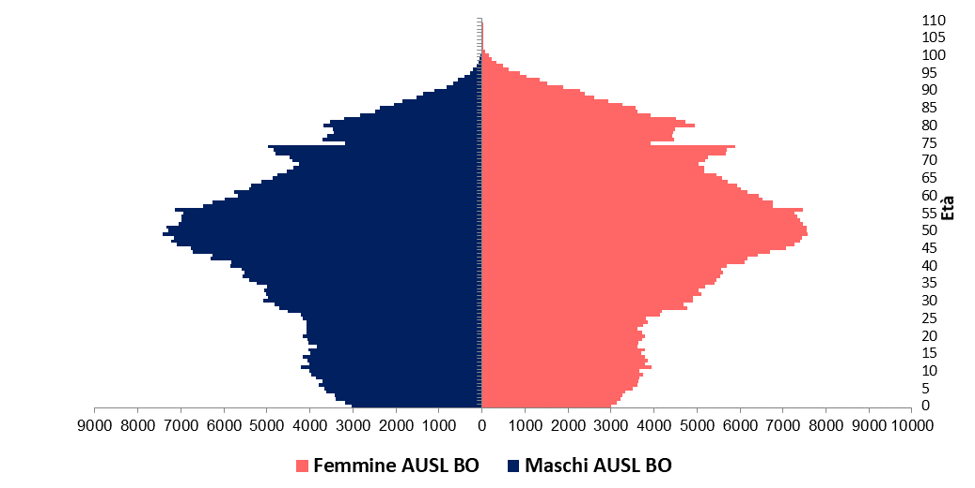
Grafico 1. Piramide dell'età dei profughi ucraini e della popolazione residente nell’Azienda Usl di Bologna (al 01/01/2021)

Grafico 2. Numero cumulativo di profughi ucraini arrivati sul territorio dell’AUSL di Bologna
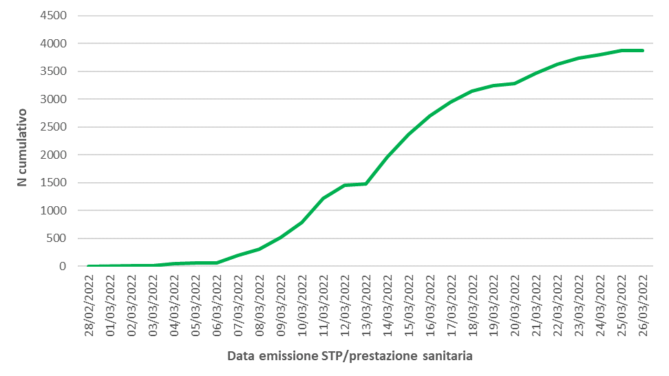

Sono stati eseguiti 2.665 tamponi antigenici o molecolari per SARS-CoV-2, di cui 59 sono risultati positivi (2,2%).

Tabella 2. Tamponi antigenici/molecolari per SARS-CoV-2 eseguiti e positivi per classe di età
 | Tamponi antigenici/molecolari per SARS-CoV-2
 | n eseguiti | n positivi | % positivi
Minorenni (<18 anni) | 1.193 | 27 | 2,26
Maggiorenni (≥18 anni) | 1.472 | 32 | 2,17
Totale | 2.665 | 59 | 2,21

Grafico 3. Tamponi antigenici/molecolari per SARS-CoV-2 per data di esecuzione e con esito positivo
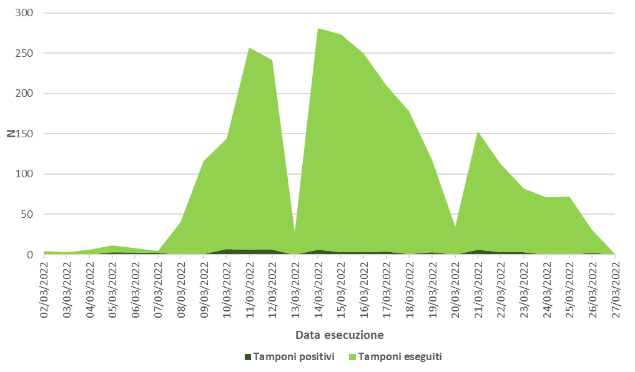

La vaccinazione per SARS-CoV-2 è stata somministrata a 475 soggetti (12,3%), fra questi solo 87 con meno di 18 anni, è quindi maggiore la somministrazione in chi ha 18 anni e più (differenza statisticamente significativa).
Sono state eseguite 200 vaccinazioni contro altre malattie (5,2%), in questo caso invece la maggior parte è stata somministrata a minorenni, in particolare il 79,5% a soggetti con età compresa tra 0 e 16 anni, fascia di età per cui in Italia sono previste vaccinazioni obbligatorie secondo il decreto legge n. 119 del 2017.

Tabella 3. Vaccinazione per SARS-CoV-2 e per altre malattie per classe di età
 | Vaccinazione per SARS-CoV-2 |  | Vaccinazione contro altre malattie*
 | n | % | n | %
Età
Minorenni (<18 anni) | 87 | 18,32 | 159 | 79,5
Maggiorenni (≥18 anni) | 388 | 81,68 | 41 | 20,5
Classe di età
0-5 anni | 0 |  | 68 | 34,00
6-10 anni | 2 | 0,42 | 59 | 29,50
11-16 anni | 62 | 13,05 | 32 | 16,00
17-19 anni | 35 | 7,37 | 3 | 1,52
20-44 anni | 277 | 58,32 | 32 | 16,00
45-64 anni | 73 | 15,37 | 5 | 2,50
65-84 anni | 24 | 5,05 | 1 | 0,50
85 anni e più | 2 | 0,42 | 0
Totale | 475 | 12,25 | 200 | 5,16
*Difterite, tetano, pertosse, poliomielite, morbillo, parotite, rosolia, etc…

Per quanto riguarda lo screening della tubercolosi sono stati eseguiti 1.014 test di Mantoux, 86 (8,5%) con esito positivo.

Tabella 4. Test di Mantoux eseguiti e positivi per classe di età
 | Test di Mantoux
 | n eseguiti | n positivi | % positivi
Minorenni (<18 anni) | 270 | 29 | 10,74
Maggiorenni (≥18 anni) | 744 | 57 | 7,66
Totale | 1.014 | 86 | 8,48

Sono 184 i test Quantiferon effettuati (di cui 98 persone senza aver fatto il test Mantoux) e di questi 41 (22,3%) hanno dato esito positivo. Su questi ultimi è stato avviato il percorso di approfondimento diagnostico necessario.
Tabella 5. Test Quantiferon eseguiti e positivi per classe di età
 | Test Quantiferon
 | n eseguiti | n positivi | % positivi
Minorenni (<18 anni) | 53 | 4 | 7,55
Maggiorenni (≥18 anni) | 131 | 37 | 28,24
Totale | 184 | 41 | 22,28
Dei 3.877 profughi arrivati, 3.446 sono rimasti sul territorio di competenza dell’AUSL di Bologna. Di seguito la distribuzione per Distretto e Comune, con indicata la quota di minori.

Tabella 6. Distribuzione per Distretto Sanitario
 | n | di cui minori
 | n | n | %
Distretto Sanitario
Reno, Lavino e Samoggia | 281 | 131 | 46,62
Appennino Bolognese | 207 | 98 | 47,34
Savena-Idice | 343 | 166 | 48,40
Pianura Est | 585 | 291 | 49,74
Pianura Ovest | 219 | 110 | 50,23
Città di Bologna | 1.811 | 853 | 47,10
AUSL Bologna | 3.446 | 1.649 | 47,85

Tabella 7. Distribuzione per Comune
 | n | di cui minori
 | n | n | %
Comune
ALTO RENO TERME | 10 | 3 | 30,00
ANZOLA DELL'EMILIA | 29 | 10 | 34,48
ARGELATO | 19 | 9 | 47,37
BARICELLA | 43 | 22 | 51,16
BENTIVOGLIO | 27 | 18 | 66,67
BOLOGNA | 1.811 | 853 | 47,10
BUDRIO | 102 | 50 | 49,02
CALDERARA DI RENO | 52 | 28 | 53,85
CASALECCHIO DI RENO | 85 | 44 | 51,76
CASTEL DI CASIO | 6 | 1 | 16,67
CASTEL MAGGIORE | 49 | 25 | 51,02
CASTELLO D'ARGILE | 42 | 21 | 50,00
CASTENASO | 82 | 41 | 50,00
CASTIGLIONE DEI PEPOLI | 11 | 5 | 45,45
CREVALCORE | 31 | 17 | 54,84
GAGGIO MONTANO | 13 | 5 | 38,46
GALLIERA | 12 | 4 | 33,33
GRANAROLO DELL'EMILIA | 14 | 5 | 35,71
GRIZZANA MORANDI | 13 | 7 | 53,85
LIZZANO IN BELVEDERE | 56 | 31 | 55,36
LOIANO | 40 | 25 | 62,50
MALALBERGO | 40 | 25 | 62,50
MARZABOTTO | 35 | 15 | 42,86
MINERBIO | 8 | 3 | 37,50
MOLINELLA | 77 | 41 | 53,25
MONGHIDORO | 20 | 11 | 55,00
MONTE SAN PIETRO | 27 | 14 | 51,85
MONTERENZIO | 9 | 5 | 55,56
MONZUNO | 19 | 9 | 47,37
OZZANO DELL'EMILIA | 30 | 9 | 30,00
PIANORO | 67 | 30 | 44,78
PIEVE DI CENTO | 8 | 4 | 50,00
SALA BOLOGNESE | 12 | 6 | 50,00
SAN BENEDETTO VAL DI SAMBRO | 16 | 10 | 62,50
SAN GIORGIO DI PIANO | 21 | 10 | 47,62
SAN GIOVANNI IN PERSICETO | 76 | 38 | 50,00
SAN LAZZARO DI SAVENA | 177 | 86 | 48,59
SAN PIETRO IN CASALE | 41 | 13 | 31,71
SANT'AGATA BOLOGNESE | 19 | 11 | 57,89
SASSO MARCONI | 73 | 30 | 41,10
VALSAMOGGIA | 62 | 27 | 43,55
VERGATO | 28 | 12 | 42,86
ZOLA PREDOSA | 34 | 16 | 47,06
AUSL BOLOGNA | 3.446 | 1.649 | 47,85

Conclusioni

Dai numeri osservati le attività di assistenza sanitaria risultano importanti e di impatto per la valutazione dello stato di salute della popolazione ucraina. Emerge ancora una bassa propensione alla vaccinazione, in modo particolare tra gli adulti per quanto riguarda la vaccinazione anti SARS-CoV-2.
L’attività diagnostica tramite tamponi indica una importante differenza nel tasso di positività rispetto alla popolazione generale del nostro territorio (2,2% di positività tra gli ucraini rispetto a circa il 15% tra la popolazione generale); ciò può essere spiegato in parte dall’utilizzo di tamponi antigenici rapidi potenzialmente meno affidabili, tuttavia tale differenza non è spiegabile solo da questo fenomeno ed è necessario fare approfondimenti. Impegnativo è il percorso di screening per la tubercolosi. Al momento di tutti gli approfondimenti radiologici proposti 7 hanno dato esito tale da richiedere una consulenza infettivologica. Al momento non sono emersi casi di malattia tubercolare.

Il test cutaneo alla tubercolina (TST o MANTOUX) valuta la risposta intradermica ritardata da ipersensibilità al derivato proteico purificato (PPD) dal Mycobacterium tuberculosis somministrato.
Con il Test Quantiferon si rileva la quantità di citochina Interferon Gamma liberata in seguito a stimolazione dei linfociti T con due antigeni della tubercolosi altamente specifici (ESAT-6 e CFP-10). E’ indicato in presenza di un sospetto di una infezione tubercolare attiva.

